飞行学院 · 企业端
小技企业端操作手册
平台功能与操作流程指南
基于 2026-08-31 项目与页面状态
文档版本 1.0

目录
1. 阅读说明
2. 使用前准备
3. 企业登录与进入
4. 首页与导航
5. 学员加入审核
6. 学员会话与沟通
7. 我的与账号
8. 企业注册与资质审核直达页面
9. 当前限制与边界
10. 常见问题速查

适用版本：小技 App 1.0.3（当前 H5 页面同步核对）
适用对象：企业账号使用者、负责学员加入审核和学员沟通的企业工作人员
核对日期：2026-08-31

1. 阅读说明
企业端与学员端共用“小技”App，通过登录页身份切换进入不同业务。企业端当前主导航为“首页 / 客服 / 我的”：首页是待审核学员管理，“客服”实际是企业与已审核学员的会话列表，不是企业联系平台客服。
证据口径：
- 已现场验证：使用现有企业会话只读打开学员管理、学员会话列表和“我的”，通过 Chrome DevTools MCP 核对。
- 代码确认：路由、按钮、接口和状态处理已从当前工程确认，但本次未执行同意、拒绝、发送消息、修改资料或退出。
- 需账号/权限复验：短信登录、企业资质提交、审核结果变化和消息发送需要有效账号或会改变业务数据。
截图中的学员姓名、会话预览和企业资料已在浏览器 DOM 中做展示级脱敏；未修改接口或服务端数据。

2. 使用前准备
- 准备已分配企业岗位/权限的手机号。
- H5 使用短信验证码登录；本机号码一键登录仅适用于支持的正式 App 设备。
- 确认当前账号属于正确企业或部门。
- 审核前核对学员昵称、脱敏手机号和申请时间。当前页面没有二次确认，也没有拒绝原因输入框。
- 只在授权范围内查看学员资料和会话，不转发个人信息。

3. 企业登录与进入
企业登录页与学员登录页共用同一界面，页首切换“企业登录”。

3.1 短信验证码登录
- 打开“小技”登录页。
- 点击页首“企业登录”。
- 选择“短信验证码登录”。
- 输入企业账号绑定的 11 位手机号。
- 点击“获取验证码”，输入收到的 6 位验证码。
- 勾选同意用户服务协议和隐私政策。
- 点击“登录 / 注册”。
- 登录成功后先进入通用首页，首页守卫立即转到“学员管理”。
成功结果：页面显示“小技企业学员管理”和底部“首页 / 客服 / 我的”。

3.2 本机号码一键登录
- 选中“企业登录”。
- 选择“其他手机号码登录”。
- 同意协议后点击“本机号码一键登录”。
- 在运营商授权页完成确认。
H5 不支持该方式；App 中如因 SIM 卡、移动网络或运营商服务失败，应改用短信验证码。

3.3 当前登录流程限制
当前登录逻辑不会根据“是否已有企业资质”自动跳转企业注册或审核进度，也不会因未关联企业岗位自动进入注册页。登录后未进入预期企业页面时，不要自行猜测直达地址，应联系系统管理员核对账号岗位和企业关联。

4. 首页与导航
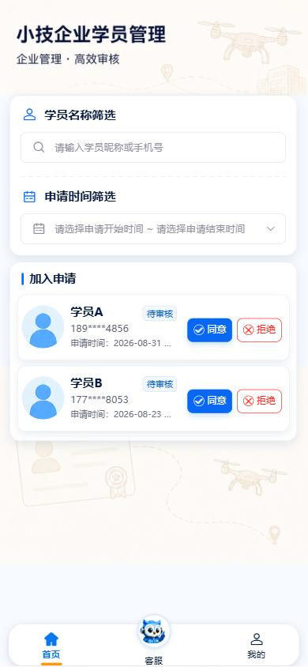
导航 | 实际落点 | 用途
首页 | 学员管理 | 查询和处理待审核加入申请
客服 | 学员会话列表 | 与已审核学员进行文字、图片和视频沟通
我的 | 企业账号页 | 查看企业用户信息、协议、关于和账号操作

5. 学员加入审核

5.1 列表范围
已现场验证页面结构和待审核卡片；未执行同意或拒绝。
当前接口固定查询 auditStatus=1，每次最多返回 200 条，因此主列表是“待审核加入申请”，不是完整学员档案或审核历史。处理后的记录刷新后通常从列表消失。
每张申请卡显示：
- 学员昵称。
- 脱敏手机号。
- 申请时间。
- 状态“待审核”。
- “同意”和“拒绝”操作。

5.2 按学员筛选
- 在“学员名称筛选”区域点击输入框。
- 输入学员昵称或手机号。
- 查看过滤后的待审核卡片。
- 清空输入内容可恢复列表。

5.3 按申请时间筛选
- 点击“申请时间筛选”。
- 选择申请开始时间。
- 选择申请结束时间。
- 核对页面显示的时间范围。
- 查看范围内的待审核申请。
开始时间不应晚于结束时间。未找到记录时先清空姓名和时间条件，再确认是否确实没有待审核申请。

5.4 同意申请
代码确认，属于写操作，本次未执行。
- 找到状态为“待审核”的目标学员。
- 核对昵称、脱敏手机号和申请时间。
- 点击“同意”。
- 等待成功提示“已审核”。
- 页面重新加载待审核列表，已通过记录通常从列表消失。
结果影响：学员组织状态变为已通过，可使用受限题库、三类考试和岗位详情。

5.5 拒绝申请
代码确认，属于写操作，本次未执行。
- 找到状态为“待审核”的目标学员。
- 再次核对申请人信息。
- 点击“拒绝”。
- 等待提示“已拒绝”。
- 页面刷新，已拒绝记录通常从待审核列表消失。
当前页面没有二次确认弹窗，也没有拒绝原因输入框。点击即可能触发审核接口，操作前必须核对准确；手册不增加当前界面不存在的“填写拒绝原因”步骤。

5.6 审核状态与结果
企业操作 | 接口审核值 | 学员端结果 | 企业列表结果
同意 | 2 | 组织已绑定，受限能力解锁 | 刷新后通常移出待审核列表
拒绝 | 3 | 显示被拒绝，可重新申请 | 刷新后通常移出待审核列表

当前企业页不提供审核历史、学员详情页或拒绝原因维护。需要追溯时使用管理平台的正式查询能力或联系管理员。

6. 学员会话与沟通
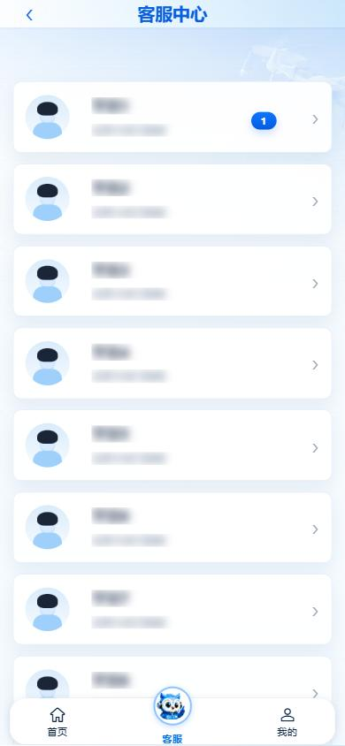

6.1 打开学员会话列表
- 点击底部“客服”。
- 查看已审核学员列表。
- 每张卡片显示学员名称、最后消息、时间和未读数。
- 列表每页最多 50 人。
- 使用“上一页 / 下一页”翻页；只有当前页满 50 条时“下一页”才可用。
注意：“客服”是企业与学员沟通，不是企业向“小技”平台客服发起咨询。

6.2 进入对话
- 在列表中找到目标学员。
- 点击学员卡片。
- 已有会话时系统复用原会话；没有会话时进入对话时创建。
- 核对标题显示的学员姓名，避免发错对象。
- 查看历史消息。

6.3 发送文字、图片和视频
代码确认，属于写操作，本次未发送。
- 输入文字，点击发送。
- 需要附件时点击“+”。
- 选择图片或视频。
- 等待媒体上传完成后发送。
- 图片可点击预览，视频可直接播放。
- 保持页面在线以接收 WebSocket 实时消息。
发送前检查附件中是否含身份证、手机号、家庭住址、证书编号等敏感信息。发送错误时当前手册没有确认撤回能力，需立即联系管理员处理。

6.4 消息异常
现象 | 处理
列表为空 | 确认是否已有审核通过的学员，或返回首页检查待审核申请
下一页不可用 | 当前页不足 50 条，已到最后一页
实时消息未出现 | 重新进入会话加载历史；检查网络
媒体发送失败 | 检查文件权限、网络和文件大小，重新选择
进入了错误学员 | 不发送消息，立即返回列表重新选择

7. 我的与账号
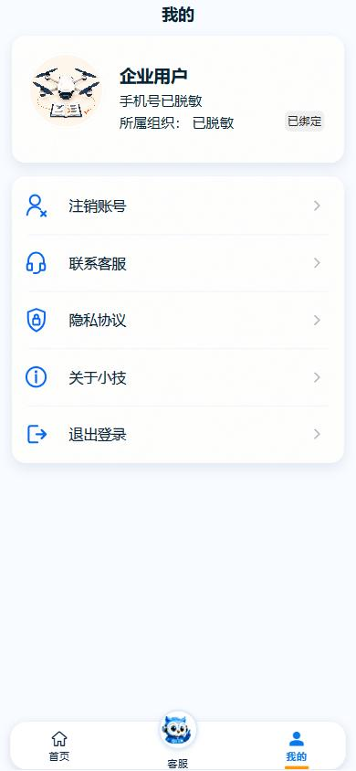
已现场验证菜单和企业会话身份，截图中的昵称、手机号和组织已脱敏。

7.1 页面信息
企业身份下显示当前企业用户的昵称、脱敏手机号和部门/组织信息。企业资料卡不能进入学员资料编辑，也不显示学员练习记录或组织绑定入口。
当前可见菜单：
- 注销账号。
- 联系客服。
- 隐私协议。
- 关于小技。
- 退出登录。
“联系客服”在企业身份下仍会进入学员会话列表。

7.2 注销账号
点击“注销账号”只会打开说明弹层并引导联系客服，前端不会直接删除企业账号。注销前应确认待审核申请、学员会话、企业资料和业务交接方式。

7.3 查看协议和关于信息
- 点击“隐私协议”查看隐私政策。
- 阅读完成后返回“我的”。
- 点击“关于小技”查看产品信息。

7.4 退出登录
- 点击“退出登录”。
- 在确认弹窗中确认。
- 系统调用企业退出接口。
- 本地会话清理后返回登录页。
公共设备使用后必须退出登录。不要仅关闭页面而保留会话。

8. 企业注册与资质审核直达页面
本节为代码确认的页面能力，不属于当前常规上手主流程。当前登录页、企业首页和“我的”均没有可见入口，是否由原生壳、短信链接或后端策略进入尚未验证。

8.1 企业注册页
路由：/pages/enterprise/register
页面要求填写：
- 企业名称。
- 统一社会信用代码。
- 法人姓名和法人身份证号。
- 联系人姓名和联系人手机号。
- 营业执照照片。
代码确认的提交顺序：
- 填写所有必填项，联系人手机号为 11 位。
- 拍照或从相册选择营业执照。
- 提交时先上传营业执照。
- 保存企业审核资料。
- 提交企业审核。
- 成功后进入审核进度页 status=reviewing。
营业执照、法人证件和手机号属于敏感信息。没有正式入口或管理员明确指引时，不要通过手工修改网址提交。

8.2 审核进度页
路由：/pages/enterprise/review
页面显示“提交资料 / 审核中 / 审核结果”三步进度，状态包括：
状态 | 页面动作
待审核 | 仅显示进度和说明
审核中 | 仅显示进度和说明
已通过 | 点击“进入平台”进入企业学员管理
已驳回 | 查看驳回原因，点击“重新提交”回企业注册页

本次没有用网址参数模拟审核成功或驳回状态，也未提交企业资料。

9. 当前限制与边界
- 登录成功后不会自动判断企业资质并转企业注册/审核页。
- 学员管理页只查询待审核加入申请，不是完整学员档案。
- 同意/拒绝没有二次确认。
- 拒绝没有原因输入框。
- 没有学员详情页和审核历史页。
- 企业“客服”是学员沟通，不是平台客服。
- “账号安全”菜单在模板中被注释，当前不可用。
- 企业注册和审核进度页存在，但没有已确认的正式入站导航。

10. 常见问题速查
现象 | 原因判断 | 处理方式
登录后未进入企业学员管理 | 账号岗位或企业关联异常 | 联系管理员核对企业岗位，不手工猜路由
找不到某位申请人 | 当前只查待审核，或筛选条件过窄 | 清空姓名和时间筛选后重查
审核后记录消失 | 已处理记录移出待审核列表 | 属于当前正常行为，不代表数据删除
无法填写拒绝原因 | 当前页面未实现该字段 | 审核前按企业流程线下核对，必要时联系管理员
客服列表没有学员 | 可能暂无已审核学员 | 先检查首页待审核申请
企业注册页找不到入口 | 当前前端没有可见入站导航 | 联系管理员确认正式入口和资质流程
页面自动回登录 | 会话过期 | 重新获取验证码登录

